080623
Que dites-ve bregers
Sur l’air : « Le trelandement de la béquille dau pauvre Bernabas » ou bay « Donse Biron »
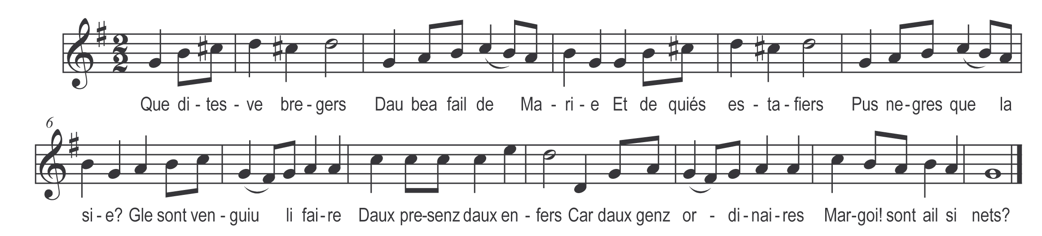

Matelin
Que dites-ve bregers
Dau bea fail de Marie
Et de quiés estafiers
Pus negres que la sie ?
Gle sont venguiu li faire
Daux presenz daux enfers
Car daux genz ordinaires
Margoi ! sont ail si nets ?

Quand je voisu l’enfant
O semblet que ma pire
Brimbalet dans mon flant
De joi de voi quiau sire
J’etas farfouillé d’aise
Mais quand j’ai vu quiés genz
Qui sentant la punaise
J’au perdu toz mes sens

Jarti ! queu nai Perot !
Le pé d’ine marmite
Ou le talon d’in bot
Ant autant de mérite
Vau la cou dont j’aguiuse
Men outi pre fauchai
A men avis treluse
Cent fois mieux que quiés nai

Laux nicles qui s’euvrant
Semblant à daux trompettes
Excepté qu’a seriant
Pit être in poi pus nette
Gle portant sus laux têtes
Daux cheveux de barbet
Y prendras pre daux bêtes
Itaux gens que quieu seret

Et pis les beax presenz
Que gl’ant fait au bon sire
Daux rousines vraiment
N’est o pas de ca rire
Daux rousines pilees
En petits gremeillons
Daux chandelles rolées
S’il en veut y en avons

Perot
Que dis-tu Matelin
Vas te n’es guierre sage
Ne sais-tu pas vesin
Que quiés gans sont daux mages
Qui venant de laux teares
Tot epreu pre le voi
Les prends-tu pre daux heares
Quiés mages sont daux rois

Gle sont prés dau soulail
Ol est quieu qui les brûle
Gle les rend disant ail
Negres queme daux mules
Mais o sont de grands princes
Bai prisez chez entr’eux
Gl’avant mais de provinces
Que Glamet n’a de beux

Matelin
Fussant ail de grands rois
Quieu sont daux rois mossades
Dieu vedret ail bai voi
Pre de ses camarades
Daux gens de quielle espèce
Dedans son paradis
Les voi quand o s’annesse
Vaut autant daux tournis

Gl’ant dau papai colé
Pre dessus laux machoires
Si bai doribelé
Qu’o semble à daux ivoires
Vraiment l’ivoire est elle
Pre le nai de quiés genz ?
De la gemme est trop belle
Pre laux faire daux denz

Perot
Te me fras bai mouri
Cré-tu que quilais houmes
Pr’être negre à fourbi
Ne sont pas ce qu’y soumes
Gl’ant le bon Dieu pre maître
Car gle l’est de tretouz
Prez eax gl’a velu naître
Queme gl’est né pre nous
Temeugne laux presenz
Rain de si bon ressoume
Glau noumant de l’encens
Quieu n’est point pre les houmes
Si gle venant li faire
Daux presenz queme iquieu
Gle velant faire vaire
Que quiau prince est lau Dieu

Et (pis) n’as-tu point v[ois]u
In certain petit coffre
Tot jaune et tot bossu
Quand gl’avant fait quiel offre ?
Ol est de l’or en barre
Que gle l’y ant douné
Dame ! quiel or est rare
Gl’est bon car gl’a souné

